BOOTSTRAP 5

UTILIDADES- COMPONENTES

Componentes: https://getbootstrap.com/docs/5.0/customize/components/

- Seleccionar el componente
- Customizarlo para que quede como queremos
Ejemplos:

Otras opciones
Menús Bootstrap v5: https://bootstrap-menu.com/

Generador de código Bootstrap 5: https://generator.ws/demo/#

Listado de componentes
- Accordion
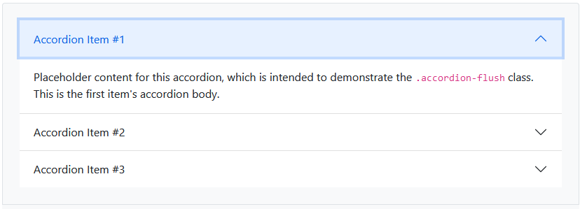
- Alerts
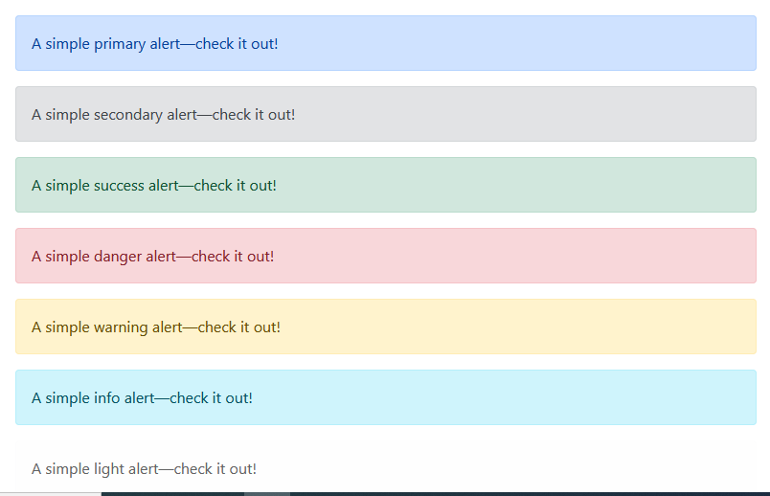
- Badge
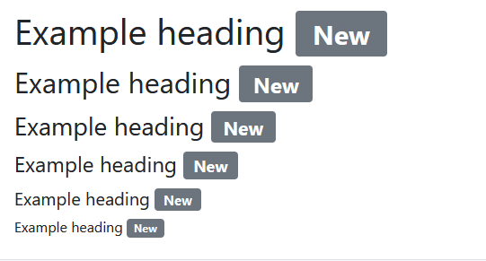
- Breadcrumb Menú migas de Pan
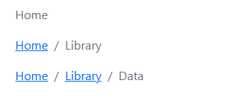
- Buttons

- Button group

- Card Tarjetas
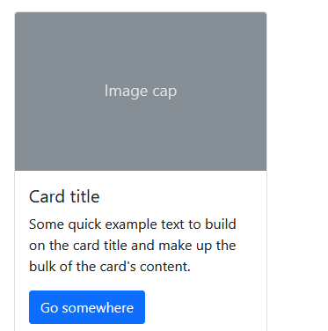
- Carousel Imágenes que pasan como diapositivas (Slider)

- Close button

- Collapse
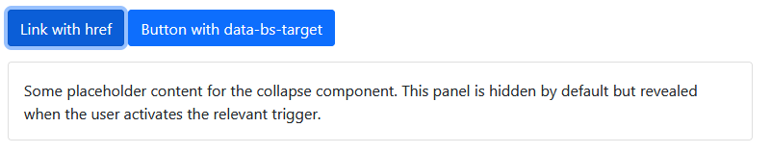
- Dropdowns
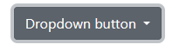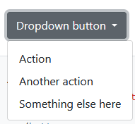
- List group
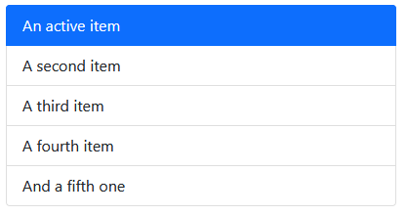
- Modal- Ventanas que salen
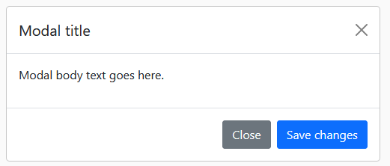
- Navs & tabs Menús de Pestañas

- Navbar --< Barras de menús
- Offcanvas – Elementos escondidos que aparecen al pulsar un botón
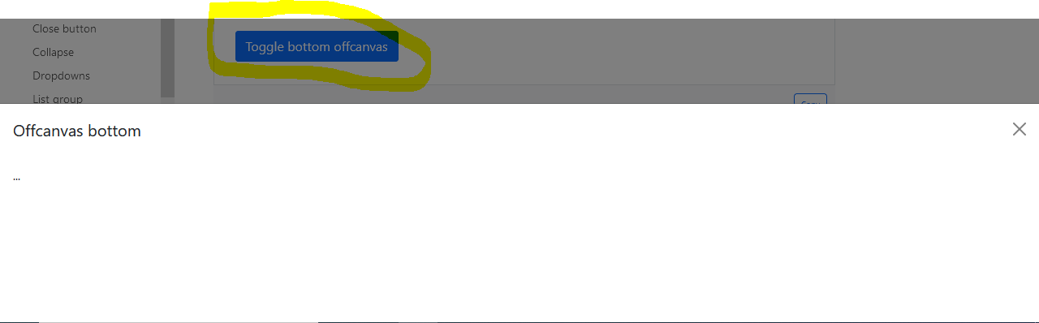
- Pagination

- Popovers

- Progress

- Scrollspy
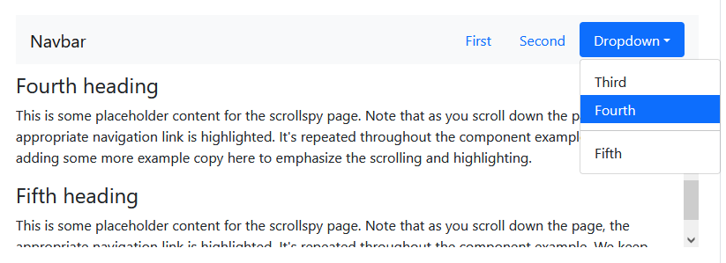
- Spinners

- Toasts
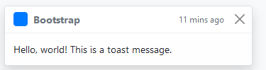
- Tooltips
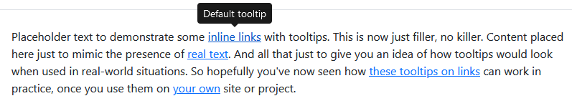

UTILIDADES

- Borders
- Colors
- Display
- Flex
- Float
- Interactions
- Overflow
- Position
- Shadows
- Sizing
- Spacing
- Text
- Vertical align
- Visibility

FORMULARIOS
- Form control
- Select
- Checks & radios
- Range
- Input group
- Floating labels
- Layout
- Validation

MÁS ELEMENTOS
- Clearfix
- Colored links
- Ratio
- Position
- Visually hidden
- Stretched link
- Text truncation
- Reboot
- Typography
- Images
- Tables
- Figures
- Gutters
- Utilities
- Z-index

